Результаты и перспективы деятельности по модернизации системы образования Кинельского образовательного округа

Уважаемые участники августовской педагогической конференции!
Скоро осень…, за окнами август….
Эта поэтическая строка для работников образования имеет особое звучание и значение: по традиции, которая насчитывает несколько десятков лет, мы ежегодно собираемся на свой большой августовский педсовет, где подводим итоги работы за год, обсуждаем проблемы и принимаем важнейшие решения для дальнейшего развития образования округа.
Сегодня образование является одной из отраслей, от которой зависит инновационное будущее, развитие человеческого потенциала нашей страны. На протяжении ряда последних лет в Кинельском образовательном округе были реализованы основные мероприятия Приоритетного национального проекта «Образование», регионального проекта модернизации образования, президентской инициативы «Наша новая школа». Система образования округа получила значительный импульс в развитии.
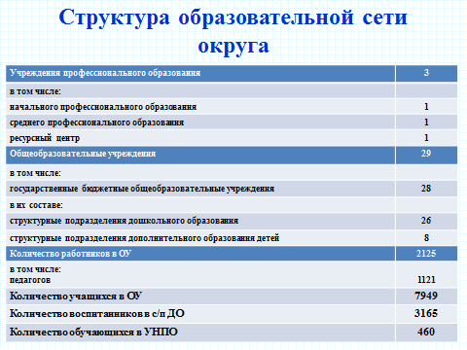
На сегодняшний день в ее состав входят 29 общеобразовательных учреждений, из которых 28 – государственных, они имеют 26 структурных подразделений дошкольного образования, 8 структурных подразделений дополнительного образования; 1 учреждение начального профессионального образования, 1 учреждение среднего профессионального образования. В прошедшем учебном году в школах и структурных подразделениях обучалось 7949 учащихся и 3165 воспитанников, в учреждениях НПО - 460 обучающихся; в учреждениях образования трудятся 2125 работников, из них 1121 педагогических.

Уважаемые коллеги! Сегодня в условиях модернизации различных сфер жизни общества, когда главной фигурой инновационного развития становится человек с его потребностями, ценностями и интересами, принципиально важным является то, насколько мы можем предоставить возможности для его самосовершенствования. Гражданам должны быть предоставлены максимальные условия для того, чтобы все могли получить дошкольное и обязательное общее образование, выбирать качественные ссузы и вузы для получения профессионального образования, работая, профессионально совершенствоваться.

РЕЗУЛЬТАТЫ ДЕЯТЕЛЬНОСТИ СИСТЕМЫ ОБРАЗОВАНИЯ
Результаты деятельности системы образования Кинельского образовательного округа свидетельствуют о том, что наши педагоги осознают свою степень ответственности за развитие человеческого капитала.
Учебные результаты.
Целенаправленная деятельность окружных методических объединений по повышению качества образования способствовала положительной динамике среднего балла на ЕГЭ: средний балл у выпускников нашего округа по шести из десяти сдававшихся предметов выше, чем по Российской Федерации, по биологии, ИКТ и химии – выше, чем по Самарской области. Однако, по семи предметам результаты ниже среднеобластных.
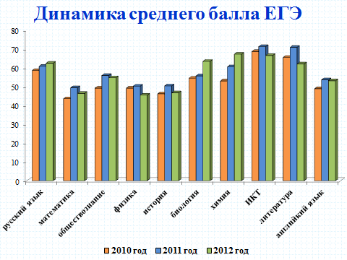
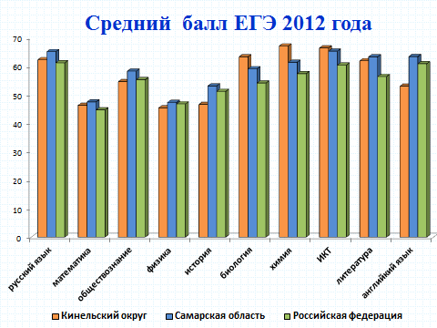
Доля выпускников, успешно прошедших государственную (итоговую) аттестацию в форме ЕГЭ, составила 98,5%. Следует отметить, что среди них есть выпускники, не получившие аттестаты в 2011 году и воспользовавшиеся правом повторного участия в ЕГЭ.
11 выпускников (2,4%) получили более 90 баллов по разным предметам, трое из них по двум предметам (Булатова Наиля, Старичкова Ксения, Григорьев Юрий – выпускники СОШ №5).
В 2012 году не получили аттестаты о среднем (полном) общем образовании 9 человек, что составило 1,9% от общего числа выпускников 11 (12) классов. Из них:
- 2 человека 0,4% не допущены до сдачи государственной (итоговой) аттестации,
- 7 человек 1,5% не прошедших государственную (итоговую) аттестацию.
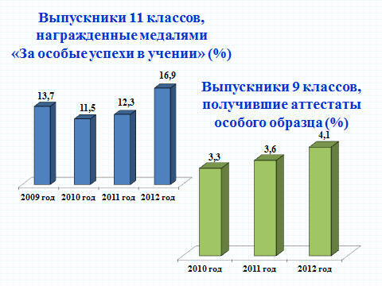
Значительное число обучающихся, награжденных золотыми и серебряными медалями «За особые успехи в учении», получивших аттестаты особого образца, свидетельствуют о стабильных результатах образования в округе.
Региональная система оценки качества образования предполагает проведение итоговой аттестации в 9 классах в новой форме. К сожалению, в 2011/2012 учебном году 72 учащихся 9 классов (9,9%) получили неудовлетворительный результат на экзамене по математике, 20 учащихся (2,75%) – по русскому языку.
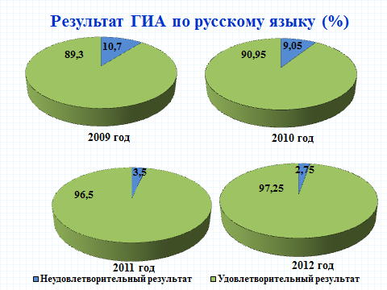
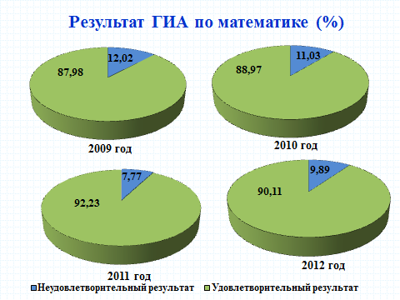
Уважаемые коллеги! Нам предстоит приложить все усилия, чтобы обеспечить снижение доли выпускников основной школы, не достигших базового уровня функциональной грамотности, особенно – по математике.
Введение ФГОС
Одной из задач, решаемой в 2011-2012 учебном году являлось масштабное введение во всех школах округа Федерального государственного образовательного стандарта начального общего образования.
892 первоклассника, под руководством прошедших соответствующую подготовку педагогов, приступили к реализации стандарта II поколения. Доля школьников, обучающихся по ФГОС, в общей численности школьников составила 11,2%, по I ступени - 27%.
В рамках мониторинга введения ФГОС общего образования в мае прошедшего учебного года в первых классах проведена комплексная итоговая работа. Результаты позволяют сделать вывод о том, что
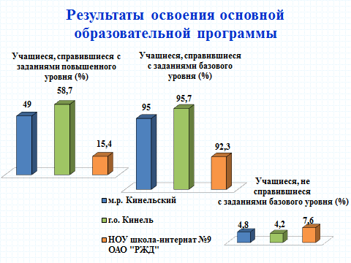
предметные умения на базовом уровне сформированы у 95% первоклассников,
на повышенном уровне - у 53% первоклассников.
Выражаю уверенность в том, что к началу нового учебного года в школах составлены планы коррекционной работы, реализация которых обеспечит освоение основной образовательной программы всеми обучающимися 1-х и 2-х классов.
В образовательных учреждениях округа разработана и реализуется одна из вариативных моделей организации внеурочной деятельности учащихся в рамках ФГОС НОО – оптимизационная.
Целям эффективной организации внеурочной деятельности должна способствовать интеграция общего и дополнительного образования. Однако результаты мониторинга деятельности ОУ по организации внеурочной деятельности свидетельствуют о слабом взаимодействии общеобразовательных учреждений с учреждениями дополнительного образования детей: лишь в 5 (17%) школах педагоги дополнительного образования принимают участие в осуществлении внеурочной деятельности. В предстоящем учебном году руководителям школ, имеющих структурные подразделения дополнительного образования детей, необходимо активнее использовать имеющиеся кадровые и методические ресурсы.
Внеучебные достижения обучающихся.
Базовым элементом системы выявления одаренных детей, охватывающим все ОУ округа, является Всероссийская олимпиада школьников. В 2011/2012 году учебном году в первом, школьном, этапе олимпиады приняли участие около 3 тысяч обучающихся, на окружной этап были приглашены 989 победителей и призеров школьного этапа. Если количество участников школьного этапа осталось практически на уровне прошлого года, то участников окружного этапа стало больше в 1,5 раза. Это связано с тем, что в полную меру заработала новая система проведения олимпиады, что дало возможность школьникам участвовать по нескольким предметам на всех её этапах.
Количество предметов, по которым проводится олимпиада в нашем округе, доведено до 13. На ней были представлены учащиеся 8-х-11-х классов из всех ОУ округа. Наилучшие результаты показали дети школ с углублённым изучением отдельных предметов.
Наиболее успешно в окружном этапе олимпиады выступили учащиеся СОШ №2. Им досталось 25 призовых мест; 16 - школьникам СОШ №5, 9 – ребятам СОШ №11, 8 – Комсомольской СОШ.
На областном этапе округ представляли 45 человек, из них двое стали призерами; Казаков Иван из СОШ №2 включен в сборную команду Самарской области для участия во всероссийском этапе. Победителями и призёрами областной научной конференции школьников стали 6 учащихся из школ №2,№9, школы-интерната №9.
Лауреатами Всероссийского конкурса исследовательских работ «Юность. Наука. Культура» стали 15 учащихся СОШ №2, международной научно-практической конференции «Образование. Наука. Профессия» - 10 учеников из 2, 5 и 10-ой школ.
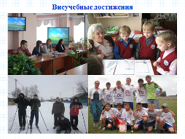
I место на XII Областных Кирилло-Мефодиевских чтениях заняла ученица школы №8 Ионова Анна.
Личными и коллективными победами в межрегиональных и международных фестивалях «Люблю тебя, земля моя», «Волжские встречи», «Культура и дети» отмечено участие педагогов и учащихся школы №5.
Одна из главных задач, решаемых сегодня в округе – сопровождение одаренных детей, выстраивание их индивидуальной образовательной траектории.
Работа с такими детьми является одной из ключевых задач учреждений дополнительного образования. Посредством окружных конкурсных мероприятий, проектов, программ ведется отбор и подготовка на конкурсы: в отчётном году 308 человек стали победителями и призерами областных, 60 – российских и международных мероприятий. Хорошо работает военно-патриотический клуб «Поиск», воспитанники которого в финале областного военно-спортивного лагеря «Боевая кругосветка» заняли 2 общекомандное место. Во Всероссийских спортивных соревнованиях школьников «Президентские состязания» число участников выросло в три раза в сравнении с предыдущим годом.
Социализация и профилактика асоциального поведения.
Ключевой задачей социализации подростков и профилактики асоциального поведения является целенаправленное воспитание у детей социально-полезных навыков и интересов, создание условий для формирования устойчивого законопослушного поведения. Как видно из содержания слайда наблюдается увеличение числа подростков стоящих на учете в ОВД, растет количество правонарушений, а значит и число школьников, привлеченных к ответственности.
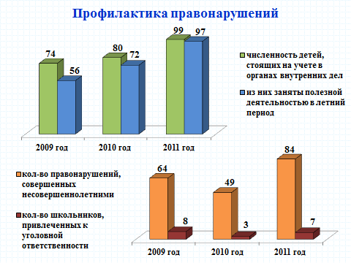
Несмотря на то, что 98% подростков, состоящих на учете в органах внутренних дел, были охвачены полезной занятостью в каникулярный период, работу в целом по профилактике безнадзорности и правонарушений несовершеннолетних нельзя признать удовлетворительной.
Профессиональное образование
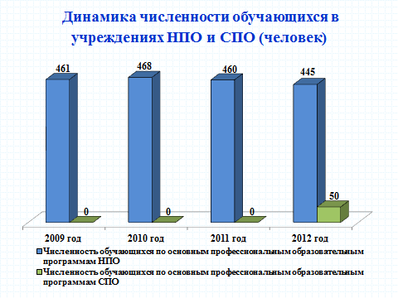
В системе профессионального образования округа 2 учреждения: Кинельский государственный техникум и ГОУ НПО – профессиональное училище № 43.
Образованный в начале 2012 года Кинельский государственный техникум будет реализовывать программы как начального профессионального образования, так и среднего профессионального образования. В 2012 году из образовательных учреждений НПО выпущено 150 человек.
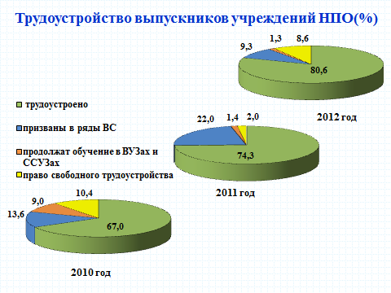
Трудоустройство выпускников имеет динамику роста, однако проблема остается достаточно актуальной. Для оказания помощи выпускникам в техникуме и профессиональном училище должны работать отделы или центры содействия трудоустройству. Кинельскому Ресурсному центру следует занять более активную позицию в решении этой проблемы и проводить тренинги, направленные на обучение технологиям поиска работы, переговорам с работодателем и адаптацию к рабочему месту.
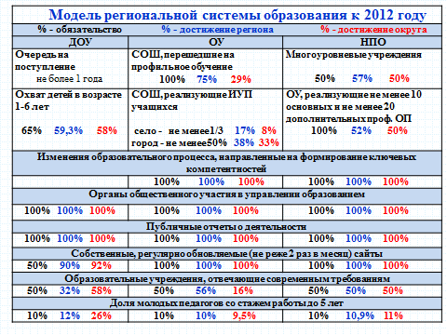
Уважаемые коллеги! Обращаю ваше внимание на степень достижения установленных министерством показателей развития отрасли, которых мы планировали достичь к 2012 году.
Как видно из информации, представленной на слайде, по ряду направлений нам не удалось достичь поставленных ориентиров.
Например, сейчас только 29%, против 75% среднеобластных, из всех средних общеобразовательных школ перешли на профильное обучение. Основная причина – недостаточная численность школьников на старшей ступени, не позволяющее обеспечить нужное количество учебных курсов по выбору, реализацию индивидуальных траекторий обучения школьников. Между тем, обучающиеся профильных школ лучше мотивированы к учебе, выпускники показывают стабильно высокие результаты во время итоговой аттестации. Решение проблемы в концентрации старшеклассников в базовых средних школах и в этом направлении нам необходимо двигаться вперед, иначе мы безнадежно отстанем.
В последнее время нам существенно удалось продвинуться в вопросе обеспеченности детей услугами дошкольного образования. За три года в округе открыта 21 группа на 420 мест. Общий объем средств, направленных на эти цели, составил около 57 млн. рублей

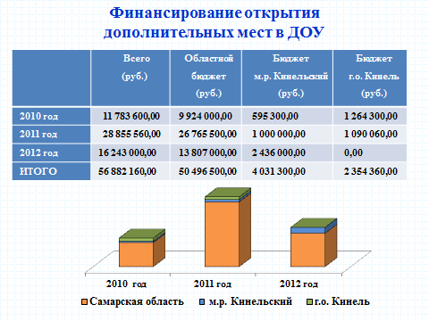
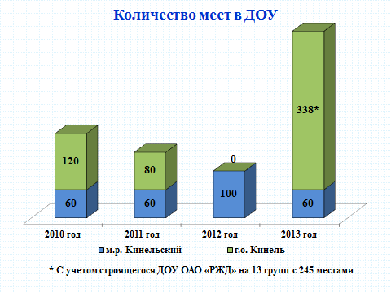
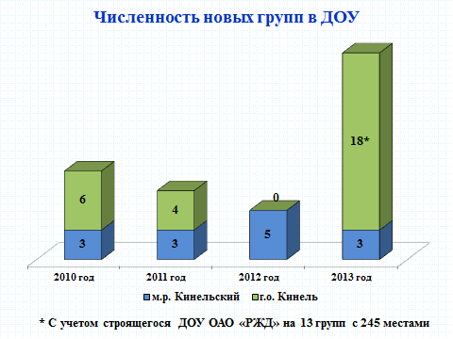

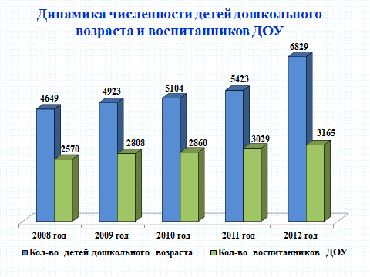
Сейчас очерёдность в детские сады по-прежнему высока, поэтому данное направление и в дальнейшем будет являться приоритетным для регионального министерства образования и руководства муниципалитетов. При уровне обеспеченности дошкольным образованием в Кинельском округе в 56% от потребности для решения этой задачи потребуются значительные ресурсы и усилия органов власти всех уровней. К 2016 году предполагается полностью ликвидировать очерёдность в детские сады для детей в возрасте от 3 до 7 лет, к 2020 году нам необходимо добиться 75-и процентного охвата детей в возрасте от 1 до 7 лет услугами дошкольного образования.
В целом из 26 показателей, которые в разные периоды использовались в оценке реализации «Модели региональной системы образования к 2012 году», полностью достигнуты 16. Степень достижения составляет 62%.
УСЛОВИЯ ОБУЧЕНИЯ И ВОСПИТАНИЯ И ЭФФЕКТИВНОСТЬ ИСПОЛЬЗОВАНИЯ РЕСУРСОВ.
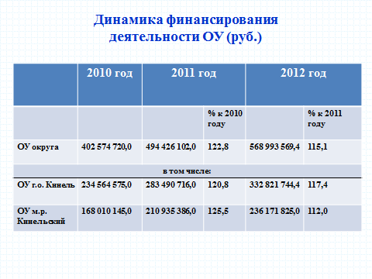
Имеющиеся результаты не были бы достигнуты без создания соответствующих условий. Финансирование системы образования нашего округа из областного бюджета динамично увеличивается на протяжении ряда лет.
Кроме того, на подготовку общеобразовательных учреждений в этом году из всех источников финансирования выделено около 130 миллионов рублей.
Областной бюджет | Бюджет м.р. Кинельский | Бюджет г.о. Кинель
75 579 400 рублей | 28 961 000 рублей | 25 037 000 рублей
В период подготовки к новому учебному году в СОШ №10 завершается капитальный ремонт, во всех образовательных учреждениях проведены те или иные виды работ, такие как ремонт кровли, водоснабжения, канализации, отопления, электропроводки, пищеблоков, столовых и другие. В 6 учреждениях осуществляется частичная замена окон.
В рамках ведомственной целевой программы Улучшение условий и охраны труда в Самарской области» в шести ОУ округа проведена аттестация рабочих мест на сумму 454 400 рублей.
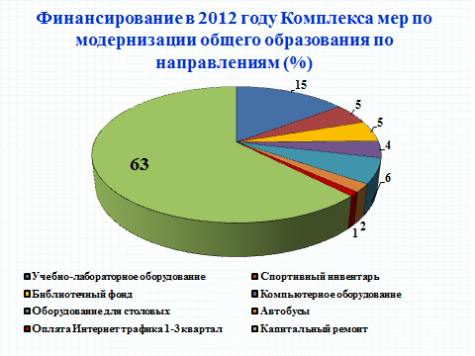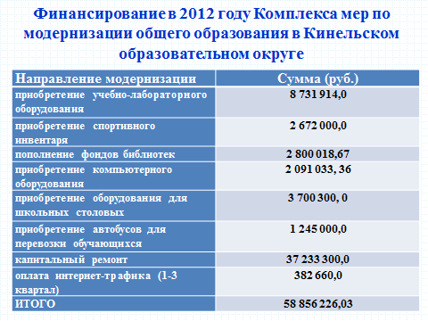
На реализацию Комплекса мер по модернизации общего образования в 2012 году были выделено около 59 млн. рублей, в том числе, на приобретение:
- учебно-лабораторного оборудования – более 8,7 млн. рублей,
- спортивного инвентаря – более 2,5 млн. рублей,
- компьютерного оборудования – более 2 млн. рублей,
- оборудования для школьных столовых – более 3,7 млн. рублей,
- автобусов для перевозки обучающихся – более 1,2 млн. рублей,
- пополнение фондов библиотек – 2,8 млн. рублей
Приобретение учебников на указанную сумму позволило обеспечить учащихся 1-2 классов учебной литературой в рамках ФГОС НОО через школьные библиотеки на 96%.
Согласно Комплексу мер по модернизации в 2012 году общего образования Самарской области 137 учителей за счет средств областного бюджета получили ноутбуки, в ближайшие дни ими будут обеспечены еще 78 педагогов. Таким образом, доля учителей, обеспеченных персональными ноутбуками, составит 37,2%. К 2020 году нам предстоит увеличить этот показатель до 90%. Кроме того, с прошлого года по ноябрь текущего, в 27 школ округа поступают 33 компьютерных класса.
Ресурсному центру в новом учебном году предстоит провести мониторинг эффективности организации учебного процесса и применения современных информационных технологий педагогами, получившими новейшее оборудование.
Доля школьников, обучающихся в образовательных учреждениях, отвечающих современным требованиям, в 2012 году увеличилась более чем в 2 раза - до 27% (2010 г. – 12,7%).

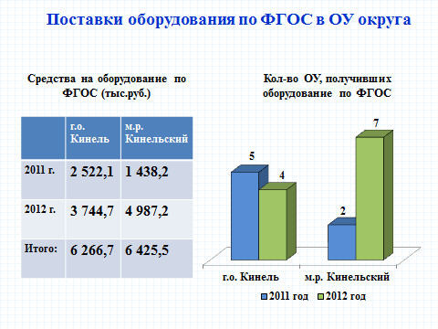
В соответствии с требованиями ФГОС НОО в 18 общеобразовательных учреждений, подведомственных Кинельскому управлению, было поставлено 104 комплекта учебно-наглядного оборудования на сумму более чем в 12,5 миллионов рублей. В том числе м.р. Кинельский – 40 комплектов, г.о. Кинель – 64.
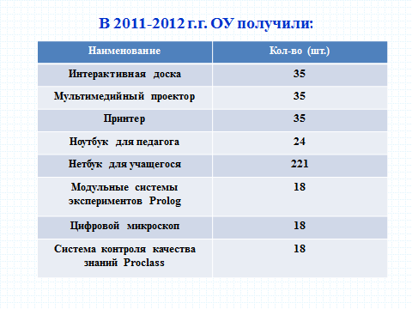
В состав этих комплектов вошли 35 интерактивных досок, 35 мультимедийных проекторов, 35 принтеров, 24 ноутбука для педагогов, 221 нетбук для обучающихся.
Впервые в школы нашего округа поступило такое современное оборудование, как:
- программно-методические комплексы: “Академия младшего школьника: 1-4 класс”, “Учимся изучать историю: работа с датами, картами, первоисточниками”, “Мир музыки”, “Фантазеры. МУЛЬТИтворчество”;
- наборы конструкторов: «Арифметика», «Геометрия», «Грамматика», «Для уроков труда»;
- демонстрационные часы, коробки с лупами для изучения насекомых, учебные компасы;
- модульные системы экспериментов Prolog для начальной школы для изучения физических величин и проведения лабораторных опытов;
- цифровые микроскопы со стократным увеличением;
- нетбуки для обучающихся;
- системы контроля качества знаний ProClass, позволяющие учителю осуществлять контроль и мониторинг знаний обучаемых в образовательном процессе и многое другое оборудование.
Таким образом, уже более чем в 64% ОУ округа созданы материально-технические условия для реализации ФГОС. Доля обучающихся, которым обеспечена возможность пользоваться учебным оборудованием для практических работ и интерактивными учебными пособиями в соответствии с новыми ФГОС (в общей численности обучающихся по новым ФГОС) составляет 90% (в 2011 году – 58,4%).
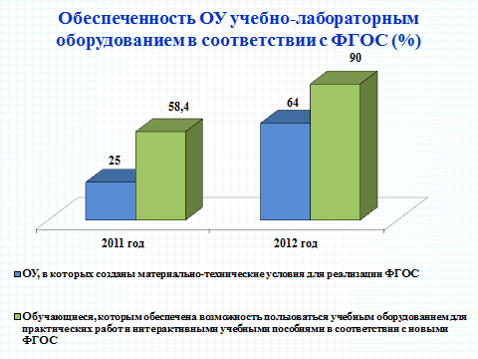
Поставки оборудования по ФГОС в школы округа будут продолжены в 2012-2013 годах. В 2012 году нам предстоит переход на новые стандарты основного общего образования в экспериментальном режиме в двух ОУ- школе №5 и Комсомольской.

Условия для сохранения и укрепления здоровья детей и подростков
Одним из направлений реализации национальной образовательной инициативы «Наша новая школа» является создание условий для сохранения и укрепления здоровья детей, оптимизации учебного процесса в образовательных учреждениях округа, внедрения здоровьесберегающих технологий и формирования ценностного отношения к здоровью и здоровому образу жизни среди детей и подростков.
Важное значение для оздоровления детей и подростков имеет организация отдыха. Летом 2012 года в округе на базе 26 школ функционировали детские оздоровительные лагеря для 1335 детей. Из средств муниципальных бюджетов на их работу было выделено 475 510 рублей, из областного бюджета – 2 296 700 рублей.
Диспансеризация 2011/2012 учебного года показала снижение числа так называемых «школьнообусловленных» заболеваний у детей. Уменьшилась доля школьников, отнесенных к III, IV и V группам здоровья с 15,5% до 14,8%, соответственно увеличилась доля школьников, отнесенных к основным I и II группам здоровья на 0,7%.
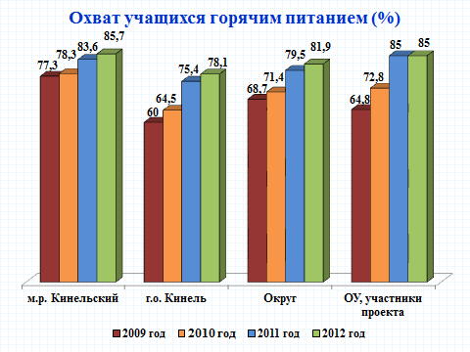
В прошедшем году продолжалась работа по совершенствованию организации питания учащихся. Задачи, которые решались в этой области, в основном, были направлены на повышение качества школьного питания: сбалансированность рационов, разнообразие меню, витаминизация, качество приготовления блюд, а также соблюдение санитарно-гигиенических норм и требований. Благодаря этой работе увеличилась доля учащихся, особенно старших классов, питающихся в школьных столовых: если в сентябре 2010 года в школе питалось 71,4% учащихся, то в апреле 2012 года уже 81,9%.
В рамках эксперимента по совершенствованию организации питания осуществляется индустриализация школьных пищеблоков. Современное кухонное оборудование получили в 2010 году 3 школы, а в 2012 году – еще 5 (СОШ №2, 11, Домашкинская, Красносамарская, Чубовская). Эта работа будет продолжена и к 2020 году 100% школ округа будут иметь современные пищеблоки. Охват питания при этом должен составить не менее 95% школьников.
Структура занятости в учреждениях дополнительного образования детей.
В объединениях учреждений дополнительного образования округа созданы условия для занятости 7 573 воспитанников.
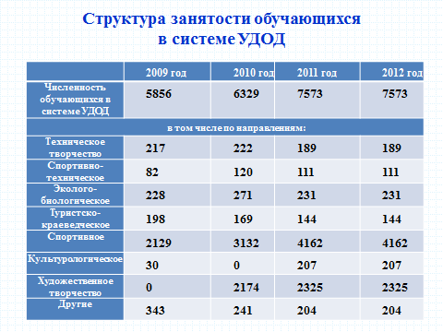
По-прежнему самыми востребованными остаются объединения спортивной направленности (55%) и художественного творчества (31%).
В 2012/2013 году перед дополнительным образованием стоит важная задача – перенести главный акцент на работу в образовательных учреждениях как интегрирующих центрах совместной воспитательной деятельности школы, семьи и общественных организаций. Это особенно актуально в рамках реализации новых стандартов, а именно - организации внеурочной деятельности учащихся.
Одним из ориентиров для системы дополнительного образования является задача по увеличению к 2020 году доли детей, обучающихся по дополнительным образовательным программам технической направленности, с 3,9% до 10%.
Для обеспечения доступности качественного образования для лиц с ограниченными возможностями здоровья принимаются меры по созданию безбарьерной среды: полностью оборудована школа №5, частично – №11.
В рамках федеральной государственной программы «Доступная среда» в 2012 году в школе п. Комсомольский на сумму более чем 1 миллион рублей (1 106 316,00 руб.) будет установлен подъемник, переносная рампа, оборудован пандусом вход.
Для 16 нуждающихся в этом детей организовано дистанционное обучение с использованием Интернет.

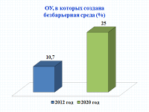
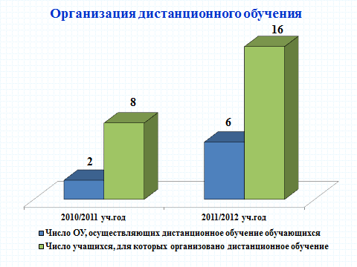

Кадровый потенциал.
Уважаемые коллеги! Ключом к решению всех задач по реализации основных направлений модернизации системы общего образования является повышение профессионального уровня каждого учителя, педагога. Качество образования в первую очередь зависит не только и не столько от размера заработной платы, но от профессионального уровня педагогических кадров.
В течение последних лет остается стабильно высоким показатель числа педагогов, прошедших курсовую подготовку в учреждениях повышения квалификации. В прошедшем году курсы прошли 36% педагогов.
Аттестация педагогических работников государственных образовательных учреждений Самарской области в прошедшем году осуществлялась по новой модели в связи с введением с 01 января 2011 года нового Порядка аттестации.
В соответствии с Планом действий по модернизации общего образования, направленных на реализацию национальной образовательной инициативы «Наша новая школа», доля учителей, прошедших оценку качества работы и ее соответствия современным регламентам (аттестацию) по новым правилам к 2015 году должна составить 85%.
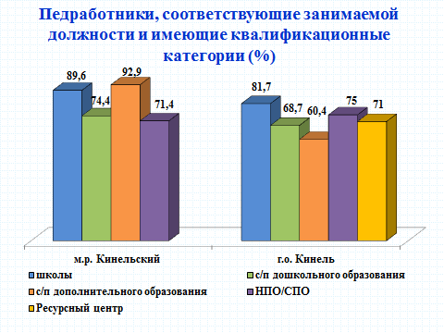
Информация со слайда демонстрирует, руководителям каких образовательных учреждений необходимо спланировать работу в данном направлении так, чтобы названный показатель был достигнут.
Впервые по представлению работодателей аттестованы на подтверждение соответствия занимаемой должности 82 работника не имеющие квалификационных категорий и имеющих стаж работы более 2-х лет, что составляет лишь 27% от планируемого количества педагогических работников. До конца 2012 года предстоит пройти аттестацию с целью подтверждения соответствия занимаемой должности 102 педагогическим работникам округа.
Руководители образовательных учреждений обязаны обеспечить своевременное прохождение аттестации всеми категориями работников.
В школах округа стабильна доля молодых учителей, имеющих стаж педагогической работы до 5 лет, в общей численности учителей - 7,9%, (в 2010/2011 г.– 8%).
По состоянию на 1 сентября 2012 года в систему образования округа прибыло 13 молодых специалистов, в том числе – 6, заключивших ученические договоры (в 2011 году в ОУ мы принимали 8 человек).
Вместе с тем, нехватка молодых специалистов продолжает оставаться актуальной проблемой для системы образования Кинельского округа. На сегодняшний день более 17 процентов работающих учителей находятся на пенсии по возрасту (по Самарской области – 21%), учителей в возрасте до 25 лет - чуть более 3% .
Без обновления кадров к 2020 году число учителей пенсионного возраста возрастет до 44%.
Наиболее высокий показатель «старения» кадров по специальностям: технология, ОБЖ, музыка (100%), математика (73,4%), география (52,3%), МХК (50%), русский язык (50,6%).
С целью привлечения молодых специалистов в образовательные учреждения ежегодно в школах округа проводится работа по целевому направлению выпускников на обучение в ВУЗы на специальности, которые являются, или будут являться наиболее востребованными в ОУ. Анализ трудоустройства выпускников ВУЗов, обучающихся по целевым направлениям, показывает, что доля возвратившихся в образовательные учреждения составляет 14,5%.
В соответствии с Постановлением Правительства Самарской области от 29 октября 2010 г. №570 «О мерах социальной поддержки выпускников образовательных учреждений высшего и среднего профессионального образования, обучающихся по педагогическим специальностям» школы округа заключают ученические договоры. Студенты последнего курса, обучающиеся по педагогическим специальностям, получают дополнительную стипендию в размере 500 рублей в месяц и единовременное пособие в размере ста шестидесяти тысяч рублей.
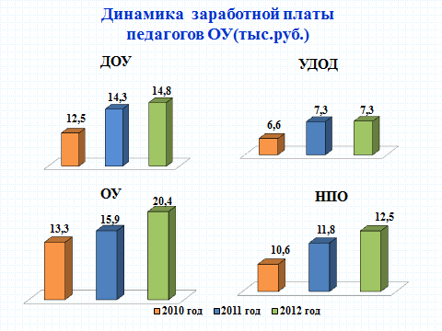
Но, пожалуй, основной причиной прихода молодых специалистов в образовательные учреждения явилось повышение социального статуса учителя, вызванное, в том числе, ростом заработной платы.
Проведённое в течение прошлого года повышение заработной платы всем работникам отрасли «Образование» привело к 38%-ному росту размера оплаты труда педагогических работников школ, дошкольных образовательных учреждений. Для других категорий работников отрасли рост составил – 15%.
Правительство Самарской области планирует в ближайшие месяцы повышение зарплаты работников отрасли и поэтапное приведение её к уровню средней по экономике региона.
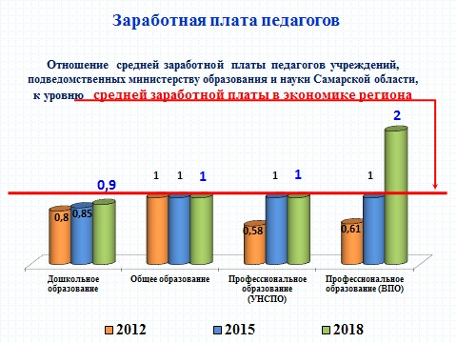
Работая над достижением региональных обязательств, нам предстоит к 2020 году увеличить долю молодых педагогов, имеющих стаж работы до 5 лет до 17%, долю учителей в возрасте до 30 лет до 15%.
Важным элементом кадровой политики в сфере образования округа является конкурсная поддержка лучших педагогических работников, направленная на повышение престижа педагогической профессии.
В окружном конкурсе «Учитель года» приняли участие 9 педагогов, которым Кинельским Ресурсным центром было обеспечено необходимое организационно-методическое сопровождение.
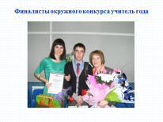
В зональном этапе приняли участие:
- Куприянова Ирина Геннадьевна – учитель СОШ п.Комсомольский,
- Власов Михаил Владимирович – учитель СОШ №5,
- Путилина Светлана Александровна – учитель СОШ №3, вошедшая в финале конкурса "Учитель года Самарской области" в двадцатку лучших.
Победителями областных конкурсов «Система работы с одаренными детьми» и «Здоровое питание школьников» стали Попова Наиля Наиловна и Золотухина Ирина Ивановна (СОШ №5), конкурса «Педагог-психолог» - Смолякова Инна Виктровна (дошкольное с/п СОШ №2), конкурса «Воспитать человека» - Яловая Оксана Викторовна (М-Малышевская СОШ), Склярова Людмила Валерьевна (СОШ №5), Смирнова Валентина Викторовна (СОШ №9, дошкольное с/п), занявшие 2 места. В конкурсе «Самый классный классный» учитель школы №5 Токарева Екатерина Викторовна заняла 2 место.
Центр Детского творчества под руководством Дементьевой Ольги Владимировны стал дипломантом 2 степени в Областном фестивале «Калейдоскоп методических идей» для педагогов дополнительного образования.
Коллектив дошкольного структурного подразделения школы №2 под руководством Веры Семеновны Левачевой с программой «Путь к успеху» стал победителем в областном конкурсе психолого-педагогических программ.
Коллеги!
Модернизация образования существенно меняет роль руководителя образовательного учреждения. От его профессионализма, ответственности и мобильности напрямую зависит успех реализации всех модернизационных мероприятий. Сферой его персональной ответственности становится не только целевое и эффективное использование значительных финансовых и материальных ресурсов, но и удовлетворенность педагогического коллектива, родительской общественности и учащихся происходящими изменениями. Степень прозрачности и объективности распределения стимулирующих выплат, качество локальных актов учреждения, регулирующих вопросы новой системы оплаты труда, уровень участия общественности в этих процессах в значительной мере определяют отношение педагогов не только к модернизации образования, но и к своей работе в целом. Поэтому в нынешних условиях так велика роль деятельности современных руководителей образовательных учреждений, повышение качества которой становится одним из ключевых приоритетов развития системы образования.
Руководители образовательных учреждений могут считаться эффективными менеджерами, когда их достижения соотносятся с теми ресурсами, которые были потрачены на те или иные их достижения.
На завтрашнем заседании секции руководителей ОУ мы более подробно рассмотрим не только полученные результаты, но и то, какой ценой они достигнуты.

Уважаемые коллеги!
В заключение, я хотел бы обратить ваше внимание на задачи, стоящие перед системой образования Самарского региона, на решение которых будут ориентированы основные направления нашей деятельности в ближайшей и среднесрочной перспективе.

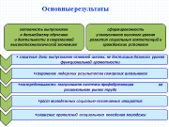
В целом, основными качественными результатами в системах общего и профессионального образования, которые предполагается достичь к 2020 году, являются:
готовность выпускников к дальнейшему обучению и деятельности в современной высокотехнологической экономике;
сформированность у них высокого уровня развития социальных компетенций и гражданских установок.

Уважаемые коллеги! Поздравляю вас с новым учебным годом. Желаю вам реализовать все планы и стремления, добиться высоких результатов в профессиональной деятельности. Пусть у каждого ребенка будет хорошая школа, где ему будет радостно, у каждого педагога – интересная и востребованная работа. Пусть у вас будет желание и силы искренне улыбаться друг другу не только 1 сентября, но каждый день нового учебного года.

